LỜI GIỚI THIỆU
Sinh học là khoa học về sự sống (bắt nguồn từ Hy Lạp bios là sự sống, và logos là môn học). Nó miêu tả những đặc điểm và tập tính của sinh vật, cách thức các cá thể và loài tồn tại, và những tác động qua lại lẫn nhau và với môi trường.
Sinh học bao hàm nhiều ngành học khác nhau được xây dựng dựa trên những nguyên lý riêng. Có 4 nguyên lí tạo thành nền tảng cho sinh học hiện đại: lý thuyết tế bào, tiến hóa, di truyền và cân bằng nội tại (homeostasis ). Các môn học này có mối quan hệ qua lại với nhau, giúp ta hiểu về sự sống với các mức độ, phạm vi khác nhau.
Tuy nhiên, trong phạm vi dạy và học môn Sinh trong trường phổ thông nhất là phổ thông ở cấp cơ sở (THCS), chúng ta chỉ nhìn tổng quát và cụ thể, không đi sâu nghiên cứu quá rộng, quá chi tiết từng vấn đề của nó. Do đó biên soạn thư mục giới thiệu sách: "Chuyên đề sách tham khảo môn sinh học, cấp THCS ", dùng trong trường cấp II ở đây, Thư viện trường THCS Phúc Đồng cũng chỉ giới thiệu gói gọn trong những cuốn sách cần thiết mà trường ta đang lưu trữ, phục vụ cho việc giảng dạy và học tập. Qua thư mục này Thầy Cô và các em học sinh có dịp thấy trước và dễ dàng lựa chọn hơn.
Hy vọng qua chút đóng góp này sẽ làm được điều kỳ thú là giúp thầy cô, học sinh sau khi nghiên cứu tham khảo sẽ dạy hay hơn, đạt hiệu quả cao hơn và học sinh trường mình sau khi tiếp nhận những ý giới thiệu trong thư mục sẽ ý thức tìm đọc, tự giác và hứng thú học tốt bộ môn Sinh hơn.

1.Lý Thuyết Và Bài tập Sinh Học 6 Nâng Cao

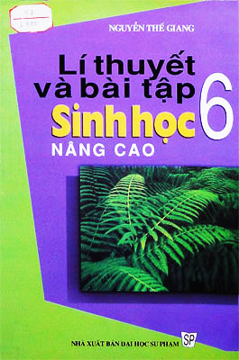
Tác giả: Nguyễn Thế Giang
Nhà xuất bản: NXB Đại Học Sư Phạm
Ngày xuất bản: tháng 06/2011
Số trang: 164 tr
Kích thước: 16 x 24 (cm)
Giới thiệu nội dung:
Cuốn sách được chia làm hai phần:
Phần I. Lí thuyết và bài tập
Phần này được trình bày theo từng chương, trong mỗi chương đều có nội dung: lí thuyết, câu hỏi và bài tập.
Nội dung lí thuyết được trình bày một cách ngắn gọn, đầy đủ, có hệ thống các kiến thức cơ bản và nâng cao theo chương trình và SGK Sinh học 6.
Các câu hỏi và bài tập đa dạng về thể loại, phong phú về nội dung, được biên soạn theo tinh thần đổi mới phương pháp dạy và học nói chung, dạy và học Sinh học nói riêng.
Câu hỏi và bài tập trong sách có hai loại chính: trắc nghiệm khách quan và tự luận. Trong câu hỏi trắc nghiệm lại có: câu nhiều lựa chọn, câu điền khuyết, câu ghép nối,… Qua đó giúp các em làm quen, rèn luyện và hình thành kĩ năng trả lời câu hỏi, giải bài tập phù hợp với xu hướng đổi mới phương pháp dạy và học hiện nay.
Phần II. Hướng dẫn trả lời câu hỏi và đáp án
Hướng dẫn các em phương pháp trả lời câu hỏi và giải bài tập.
Các em có thể tra cứu nhanh các khái niệm, các kiến thức… thuộc chương trình Sinh học 6.
Ngoài ra, qua một số ví dụ, một số câu hỏi, bài tập (có lời giải mẫu), các em sẽ hiểu sâu hơn về kiến thức và có khả năng vận dụng để làm các bài kiểm tra, bài thi đạt kết quả tốt.
Cuốn sách được xuất bản lần đầu năm 2007. Qua bốn năm sử dụng, sách được thầy cô giáo và các em học sinh đánh giá tốt, vì vậy lần tái bản này có sửa chữa, bổ sung cho sách hoàn thiện hơn.

2.Hỏi Đáp Sinh Học 6
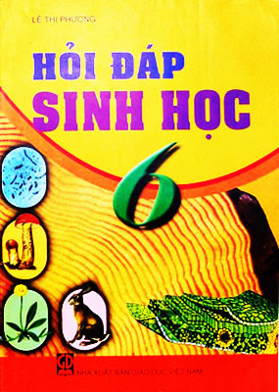
Tác giả: Lê Thị Phượng
Nhà xuất bản: NXB Giáo Dục VN
Ngày xuất bản: tháng 08/2009
Số trang: 104 tr
Kích thước: 17 x 24 (cm)
Giới thiệu nội dung:
Gồm 2 nội dung:
- Phần "hỏi": gồm các câu hỏi được biên soạn theo từng nội dung lớn trong mỗi chương của sách giáo khoa Sinh học lớp 6. Những câu hỏi được nêu chủ yếu tập trung vào các vấn đề lí thuyết, vận dụng kiến thức giải đáp các hiện tượng thường gặp. Một số câu hỏi trong bài học hay các câu hỏi cuối bài sách giáo khoa cũng được nhắc lại và giải đáp ở đây.
- Phần "đáp": Ngay sau mỗi câu hỏi là câu trả lời. Những lời giải đáp trong sách chỉ là những lời gợi ý cụ thể, dựa trên cơ sở những kiến thức được nêu ở sách giáo khoa. Ở lớp trên, giáo viên có thể đặt những câu hỏi khác cụ thể hơn hoặc bao quát hơn.
3.Ôn Kiến Thức Luyện Kĩ Năng Sinh Học 6
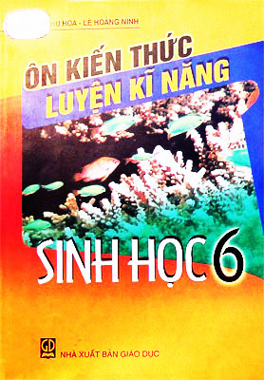
Tác giả: Đỗ Thu Hòa - Lê Hoàng Ninh
Nhà xuất bản: NXB Giáo Dục
Ngày xuất bản: tháng 09/2007
Số trang: 104 tr
Kích thước: 17 x 24 (cm)
Giới thiệu nội dung:
Mục đích cuốn sách là giúp HS củng cố các kiến thức về các quá trình sống ở các cơ thể động vật và thực vật thuộc pham vi chương trình sách giáo khoa sinh học 6.
Trong đó một số bài tập có tính chất nâng cao ở các góc độ. Gồm 2 nội dung chính sau:
Phần thứ nhất: Tóm tắt lý thuyết và bài tập(Đại cương về thế giới thực vật)
Phần thứ hai: Hướng dẫn trả lời và đáp án (mang tính tham khảo cho HS)

4.Tư Liệu Sinh Học Lớp 7
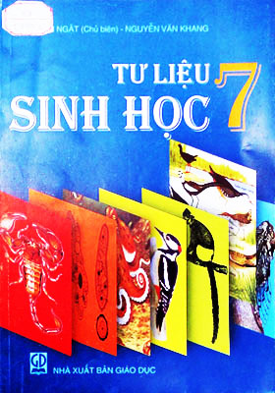

Tác giả: Lê Nguyên Ngật(Chủ biên) – Nguyễn Văn Khang
Nhà xuất bản: NXB Giáo Dục
Ngày xuất bản: tháng 04/2005
Số trang: 172 trang
Kích thước: 17 x 24(cm)
Giới thiệu nội dung:
Sách cung cấp thêm dẫn liệu cho giáo viên Sinh học các trường THCS, đồng thời còn là tài liệu tham khảo lý thú cho HS và những người yêu thích sinh học khác.
Nội dung theo sát sách giáo khoa Sinh học 7, bao gồm các phần chính sau: Ngành Động vật nguyên sinh, ngành Ruột khoang, các ngành Giun(Giun dẹp, Giun tròn, Giun đốt),
nganh Thân mềm, ngành Chân khớp, và ngành Động vật có xương sống(các lớp: Cá, Lưỡng cư, Bò sát, Chim, Thú).
Ngoài nội dung cơ bản, còn đưa ra nhiều dẫn chứng sinh động, phù hợp khác,...

5.Học và thực hành theo chuẩn kiến thức, kỹ năng Sinh Học 7
Tác giả: Huỳnh Ngọc Bích – Phạm Thị Soạn
Nhà xuất bản: NXB Giáo Dục VN
Ngày xuất bản: tháng 04/2011
Số trang: 180 trang
Kích thước: 17 x 24(cm)
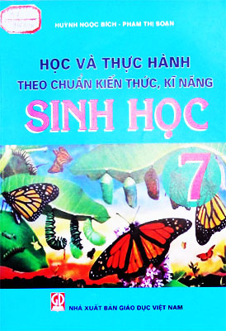

Giới thiệu nội dung:
Sách được biên soạn theo từng bài của SGK Sinh học 7 nhằm giúp học sinh lớp 7 học và thực hành theo chuẩn kiến thức, kĩ năng (môn Sinh học). Cấu trúc chung của mỗi bài như sau:
I. Kiến thức, kĩ năng chuẩn cần đạt:
1. Kiến thức: Nêu các kiến thức chuẩn cần đạt(theo tài liệu của Bộ GD và ĐT)
2. Kỹ năng: Nêu các kỹ năng chuẩn cần đạt
II. Hướng dẫn thực hành giải bài tập: gồm 2 loại
1. Bài tập theo theo chuẩn kiến thức, kỹ năng
2. Bài tập mở rộng, nâng cao
III. Luyện tập, bao gồm:
Một số bài tập tự luận có kèm hướng dẫn, cũng được phân thành 2 loại
1. Bài tập luyện tập theo theo chuẩn kiến thức, kỹ năng
2. Bài tập luyện tập mở rộng, nâng cao

6.Kiến Thức Cơ Bản Sinh Học 7
Tác giả: Nguyễn Văn Sang – Nguyễn Thị Vân
Nhà xuất bản: NXB ĐHQGTP.HCM Ngày xb : tháng 09/2007
Số trang: 124 trang Kích thước: 16 x 24 (cm)
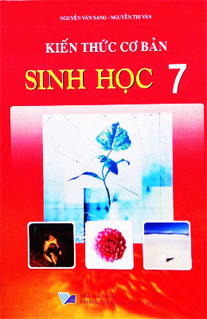
Giới thiệu nội dung:
Cuốn "Kiến thức cơ bản sinh học 7" được biên soạn theo chương trình thay sách mới, nhằm cung cấp thêm cho học sinh tài liệu tham khảo để ứng dụng học tập tốt bộ môn. Sách được bố cục theo từng bài thuộc chương trình sinh học 7 của ban cơ bản với nội dung thay sách mới được quy định áp dụng đồng loạt cho các trường trung học phổ thông của cả nước kể từ năm 2007 – 2008.
Mỗi bài trong sách có hai phần: Hướng dẫn câu hỏi sách giáo khoa liên quan đến các kiến thức trọng tâm của bài học; Phần ứng dụng: gồm các câu hỏi trắc nghiệm và bài tập cùng hướng dẫn giải.
Các nội dung được phân tích bao gồm các vấn đề cơ bản, đồng thời có mở rộng ở mức độ phù hợp để học sinh vừa có điều kiện ôn tập vừa liên hệ củng cố và nâng cao kiến thức.
Các kiến thức cơ bản của Sinh học 7 được trình bày dưới dạng câu hỏi và hướng dẫn trả lời nhằm giúp học sinh có thêm điều kiện để học tập tốt môn Sinh học 7 này.
Các câu hỏi có hai dạng: một số câu hỏi cơ bản trong sách giáo khoa và các câu hỏi nâng cao ở mức phù hợp để các học sinh khá, giỏi mở rộng kiến thức.
Học sinh còn có thể sử dụng quyển sách này cho việc tham khảo bồi dưỡng kiến thức bộ môn; đáp ứng các kỳ kiểm tra, thi học kỳ cũng như thi học sinh giỏi.

7.Hỏi đáp Sinh học 7
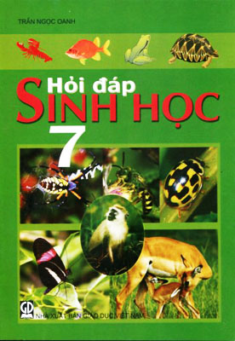

Tác giả: Trần Ngọc Oanh
Nhà xuất bản: NXB Giáo Dục VN
Ngày xuất bản: tháng 08/2009
Số trang: 124 trang
Kích thước: 17 x 24 (cm)
Giới thiệu nội dung:
Cuốn sách được biên soạn theo chương trình sách giáo Khoa Sinh học 7, là tài liệu dùng cho học sinh.
Nội dung gồm 2 phần:
- Phần hỏi : biên soạn theo từng nội dung lớn trong mỗi chương của sách giáo khoa
- Phần đáp : gợi ý để HS giải đáp
8.Luyện Tập Và Tự Kiểm Tra, Đánh Giá
Theo Chuẩn Kiến Thức, Kĩ Năng Sinh Học 7
Tác giả: Nguyễn Thu Hòa - Trần Ngọc Oanh
Nhà xuất bản: NXB Giáo Dục VN Ngày xuất bản: tháng 06/2010
Số trang: 188 trang Kích thước: 17 x 24 (cm)
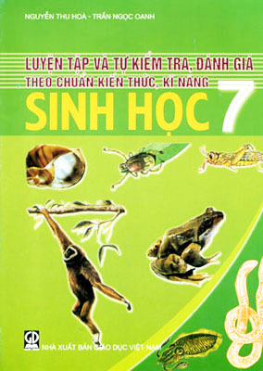

Giới thiệu nội dung:Bộ sách Luyện tập và tự kiểm tra, đánh giá theo Chuẩn kiến thức, kĩ năng môn Sinh học các lớp ở THCS bao gồm 4 tập, tương ứng với các lớp 6, 7, 8, 9. Bộ sách này được biên soạn theo Chuẩn kiến thức, kĩ năng của Bộ GD & ĐT. Mỗi cuốn bao gồm các câu hỏi và bài tập theo các chủ đề trong của sách giáo khoa của mỗi lớp. Mỗi bài gồm 3 phần như sau:
Phần 1. Chuẩn kiến thức, kĩ năng : Nêu các kiến thức các em cần đạt được.
Phần 2. Bài tập theo chuẩn kiến thức, kĩ năng : Trong phần này, các bài tập được biên soạn theo trình độ chung của các em, bám sát nội dung sách giáo khoa.
Phần 3. Bài tập phát triển : Ở đây, các bài tập được biên soạn mang tính phát triển, để các em phát huy được tính tích cực trong học tập và phát triển vấn đề nhận thức.
Đây là bộ sách cần thiết cho các em học sinh THCS, nó có tác dụng củng cố và mở rộng kiến thức cho các em sau khi học từng bài trong sách giáo khoa. Ngoài ra, những bài tập mang tính thực tế lí thú có tác dụng kích thích học tập bộ môn Sinh học của các em ngay từ lớp nhỏ.
9.Tổng Hợp Kiến Thức THCS Sinh Học 8
Tác giả: Nguyễn Thế Giang
Nhà xuất bản: NXB ĐH Sư Phạm Ngày xuất bản: tháng 06/2006
Số trang: 176 tr Kích thước: 16 x 24 (cm)

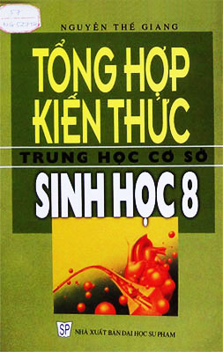
Giới thiệu nội dung:
Cuốn sách được chia làm 2 phần:
Phần 1: Lý thuyết và bài tập
Phần này được trình bày theo từng chương, trong mỗi chương giới t hiệu: lí thuyết, câu hỏi và bài tập
Nội dung lí thuyết được trình bày một cách ngắn gọn, đầy đủ, có hệ thống kiến thức cơ bản và nâng cao theo chương trình và SGK Sinh học mới (bắt đầu triển khai đại trà trong toàn quốc từ năm học 2004 - 2005)
Phần 2: Hướng dẫn trả lời câu hỏi và giải bài tập
Phần này hướng dẫn các em phương pháp trả lời câu hỏi và giải bài tập. Phần lời giải cuối sách giúp các em kiểm tra lại kiến thức đã học sau khi trả lời câu hỏi và giải bài tập cuối chương.

10.Học và thực hành theo chuẩn kiến thức, kỹ năng Sinh Học 8
Tác giả: Huỳnh Ngọc Bích – Phạm Thị Soạn
Nhà xuất bản: NXB Giáo Dục VN
Ngày xuất bản: tháng 04/2011
Số trang: 188 trang
Kích thước: 17 x 24(cm)
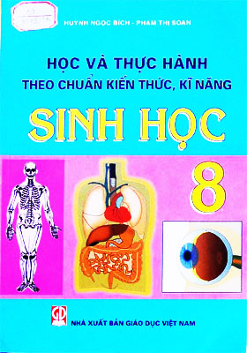
Giới thiệu nội dung:
Sách được biên soạn theo từng bài của SGK Sinh học 8 nhằm giúp học sinh lớp 8 học và thực hành theo chuẩn kiến thức, kĩ năng (môn Sinh học). Cấu trúc chung của mỗi bài như sau:
I. Kiến thức, kĩ năng chuẩn cần đạt:
1. Kiến thức: Nêu các kiến thức chuẩn cần đạt(theo tài liệu của Bộ GD và ĐT)
2. Kỹ năng: Nêu các kỹ năng chuẩn cần đạt
II. Hướng dẫn thực hành giải bài tập: gồm 2 loại
1. Bài tập theo theo chuẩn kiến thức, kỹ năng
2. Bài tập mở rộng, nâng cao
III. Luyện tập, bao gồm:
Một số bài tập tự luận có kèm hướng dẫn, cũng được phân thành 2 loại
1. Bài tập luyện tập theo theo chuẩn kiến thức, kỹ năng
2. Bài tập luyện tập mở rộng, nâng cao
11. Bài Tập Thực Hành Sinh Học 8
Tác giả: Phạm Phương Bình(Chủ biên)
– Trần Ngọc Danh - Trần Hoàng Bảo Châu - Nguyễn Kim Hoàng
Nhà xuất bản: NXB Giáo Dục VN
Ngày xuất bản: tháng 06/2010
Số trang: 136 trang
Kích thước: 17 x 24(cm)
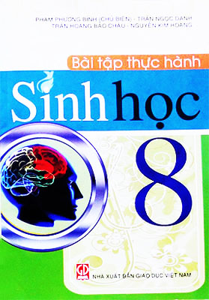
Giới thiệu nội dung:
Để giúp HS có thêm tài liệu ôn tập, thực hành tốt môn Sinh học lớp 8; Sách gồm 2 phần sau:
Phần 1 Câu hỏi ôn tập kiến thức: Tóm tắt trọng tâm kiến thức với dạng câu hỏi ôn tập có hướng dẫn trả lời
Phần 2 Câu hỏi luyện tập: gồm những câu hỏi luyện tập nâng cao và so sánh có kèm hướng dẫn giải
Sách giúp HS nắm vững kiến thức đạt kết quả cao trong kiểm tra và kỳ thi, mà còn giúp giáo viên giảng dạy môn Sinh học 8 có thêm tài liệu để giảng dạy cho các em tốt hơn.
12.AT LAT Giải Phẩu Và Sinh Lý Người 8
Tác giả: Lê Nguyên Ngọc - Lê Đình Chung
Nhà xuất bản: NXB Đại Học Sư Phạm
Ngày xuất bản: 06 / 02 / 2004
Số trang: 64 tr
Kích thước: 16 x 24 (cm)
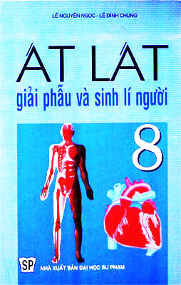
Giới thiệu nội dung:
Để giúp HS lớp 8 học tốt chương trình theo sách giáo khoa Sinh học 8, cuốn sách này được biên soạn gồm 2 phần:
A. Các hình vẽ và sơ đồ
B. Chú thích các hình vẽ và sơ đồ
Cuốn sách được in ấn bằng hình màu làm rõ nét được các bộ phận, cơ quan trong giải phẩu và sinh lý người; Chắc chắn giúp HS dễ dàng ôn tập, củng cố và tự kiểm tra kiến thức của bản thân, rèn luyện kĩ năng vẽ hình, kĩ năng diễn đạt theo phương pháp sơ đồ hóa, hệ thống hóa.
Và cuốn sách này còn là tài liệu tham khảo tốt cho giáo viên sinh học THCS, có thể dùng để làm đề thi, bài kiểm tra, ...

13.Hỏi Đáp Sinh Học 9
Tác giả: Nguyễn Thu Huyền
Nhà xuất bản: NXB Giáo Dục VN
Ngày xuất bản: tháng 07/2009
Số trang: 116 tr
Kích thước: 17 x 24 (cm)
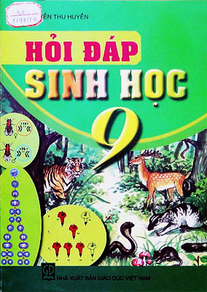
Giới thiệu nội dung:
Mục đích cuốn sách là gúp HS củng các cố kiến thức Di truyền và Sinh thái. Trong đó một số câu hỏi có tính chất nâng cao ở mức độ tổng hợp, mở rộng kiến thức...
Cuốn sách gồm 2 nội dung:
- Phần "hỏi": gồm các câu hỏi được biên soạn theo từng nội dung lớn trong mỗi chương của sách giáo khoa Sinh học lớp 9. Những câu hỏi được nêu chủ yếu tập trung vào các vấn đề lí thuyết, vận dụng kiến thức giải đáp các hiện tượng thường gặp. Một số câu hỏi trong bài học hay các câu hỏi cuối bài sách giáo khoa cũng được nhắc lại và giải đáp ở đây.
- Phần "đáp": ngay sau mỗi câu hỏi là câu trả lời. Những lời giải đáp trong sách chỉ là những lời gợi ý cụ thể, dựa trên cơ sở những kiến thức được nêu ở SGK. Ở lớp trên, giáo viên có thể đặt những câu hỏi khác cụ thể hơn hoặc bao quát hơn.
14.Ôn Luyện Và Kiểm Tra Sinh Học 9
Tác giả: Nguyễn Văn Khánh
Nhà xuất bản: NXB ĐHQGTP.HCM Ngày xuất bản: 01/ 2006
Số trang: 156 tr Kích thước: 16 x 24 (cm
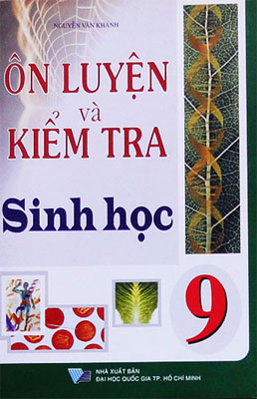
Giới thiệu nội dung:
Mục lục:
Phần 1.Ôn tập lí thuyếtvà bài tập
Di truyền và biến dị
Chương 1. Các thí nghiệm của Menđen
Chương 2. Nhiễm sắc thể
Chương 3. ADN và gen
Chương 4. Biến dị
Chương 5. Di truyền học người
Chương 6. Ứng dụng di truyền học
Sinh vật và môi trường
Chương 1. Sinh vật và môi trường
Chương 2. Hệ sinh thái
Chương 3. Con người, dân số và môi trường
Chương 4. Bảo vệ môi trường
Phần 2. Giới thiệu đề thi và kiểm tra
I. Đề thi và kiểm tra Học kì I ( Kiểm tra 15' , giữa HK I và HK I)
II. Đề thi và kiểm tra Học kì II ( Kiểm tra 15' , giữa HK II và HK II)

15. HỎI ĐÁP về Tập Tính Động Vật
Tác giả: PGS TS Vũ Quang Mạnh (Chủ biên)- TS Trịnh Nguyên Giao
Nhà xuất bản: NXB Giáo Dục
Ngày xuất bản: tháng 02/2005
Số trang: 136 tr
Kích thước: 14.3 x 20.3 (cm)

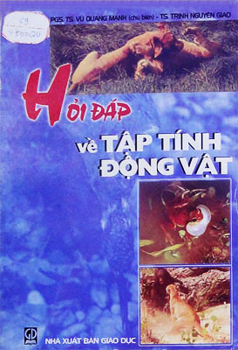
Giới thiệu nội dung:
Để giúp các bạn học sinh, sinh viên đại học, các giáo viên phổ thông và các bạn quan tâm đến tập tính động vật có tài liệu tham khảo, cuốn Hỏi Đáp Về Tập Tính Động Vật được biên soạn.
Nội dung sách được trình bày dưới dạng những câu hỏi và trả lời được trình bày một cách khái quát, ngắn gọn nhưng đảm bảo tính khoa học và thực tiễn về tập tính động vật.
Hy vọng cuốn sách sẽ là một tài liệu tham khảo lí thú và hữu ích của các bạn quan tâm đến tập tính động vật.
16. HỎI ĐÁP Giải Phẩu Sinh Lý Người
Tác giả: Lê Quang Long
Nhà xuất bản: NXB Giáo Dục
Ngày xuất bản: tháng 03/2008
Số trang: 88 tr
Kích thước: 14.3 x 20.3 (cm)
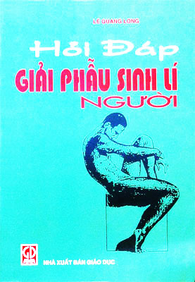
Giới thiệu nội dung:
Thay lời tựa: Con người là một đơn vị sống, dù quen thuộc nhưng vẫn đầy ẩn số.
Sách GK Sinh học 9 đã cung cấp cho các em HS những kiến thức về hệ cơ quan, cơ quan, mô tế bào...
Tuy nhiên vẫn còn nhiều câu hỏi chưa đề cập trong sách GK, ...
Ta vẫn còn muốn biết thêm về ta hơn nữa.
Ta vẫn còn khao khác những câu trả lời, ...
Để thõa mãn tính tò mò đối với những gì chưa biết; Tác giả biên soạn cuốn sách này hy vọng được góp phần thêm những gì bạn đang cần, muốn biết .

BẢNG TRA SÁCH THEO TÊN TÀI LIỆU
Chữ cái | Tên sách | Tr | Ghi chú
A | AT LAT Giải Phẩu Và Sinh Lý Người 8
B | Bài Tập Thực Hành Sinh Học 8
B | Hỏi đáp Sinh Học 6
H | Hỏi đáp về Tập Tính Động Vật
H | Hỏi Đáp Sinh Học 6
H | Hỏi đáp Sinh học 7
H | Học và thực hành theo chuẩn kiến thức, kỹ năng Sinh Học 7
H | Hỏi đáp Giải Phẩu Sinh Lý Người
H | Học và thực hành theo chuẩn kiến thức, kỹ năng Sinh Học 8
H | Hỏi Đáp Sinh Học 9
T | Tổng Hợp Kiến Thức THCS Sinh Học 8
Ô | Ôn Kiến Thức Luyện Kĩ Năng Sinh Học 6
Ô | Ôn Luyện Và Kiểm Tra Sinh Học 9
L | Lý Thuyết Và Bài tập Sinh Học 6 Nâng Cao
L | Luyện Tập Và Tự Kiểm Tra, Đánh Giá Theo Chuẩn Kiến Thức, Kĩ Năng Sinh Học 7
K | Kiến Thức Cơ Bản Sinh Học 7

